附件3： 交通路线及场地图
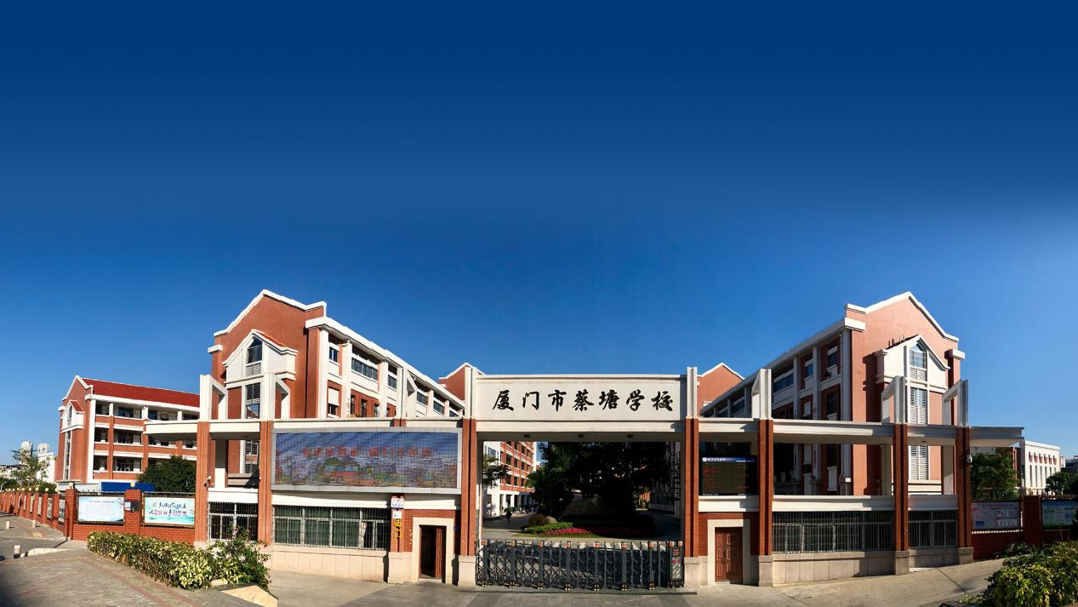

【地址】
福建省厦门市湖里区吕岭路972号（厦门市蔡塘学校 西门）

【交通】
路线一：乘坐地铁2号线到蔡塘地铁站，从4号口出，步行10分钟至厦门市蔡塘学校西门。
线路二：可乘坐快1、快2、快5或快6 BRT到蔡塘（BRT）站，步行10分钟至厦门市蔡塘学校西门。
线路三：可乘坐31路、36路、38路、68路、94路、123路、127、758或M38路公交车到蔡塘学校公交站，步行至厦门市蔡塘学校西门。
线路四：开车至厦门市蔡塘学校西门左侧地下停车场。

体育馆
（比赛场地）

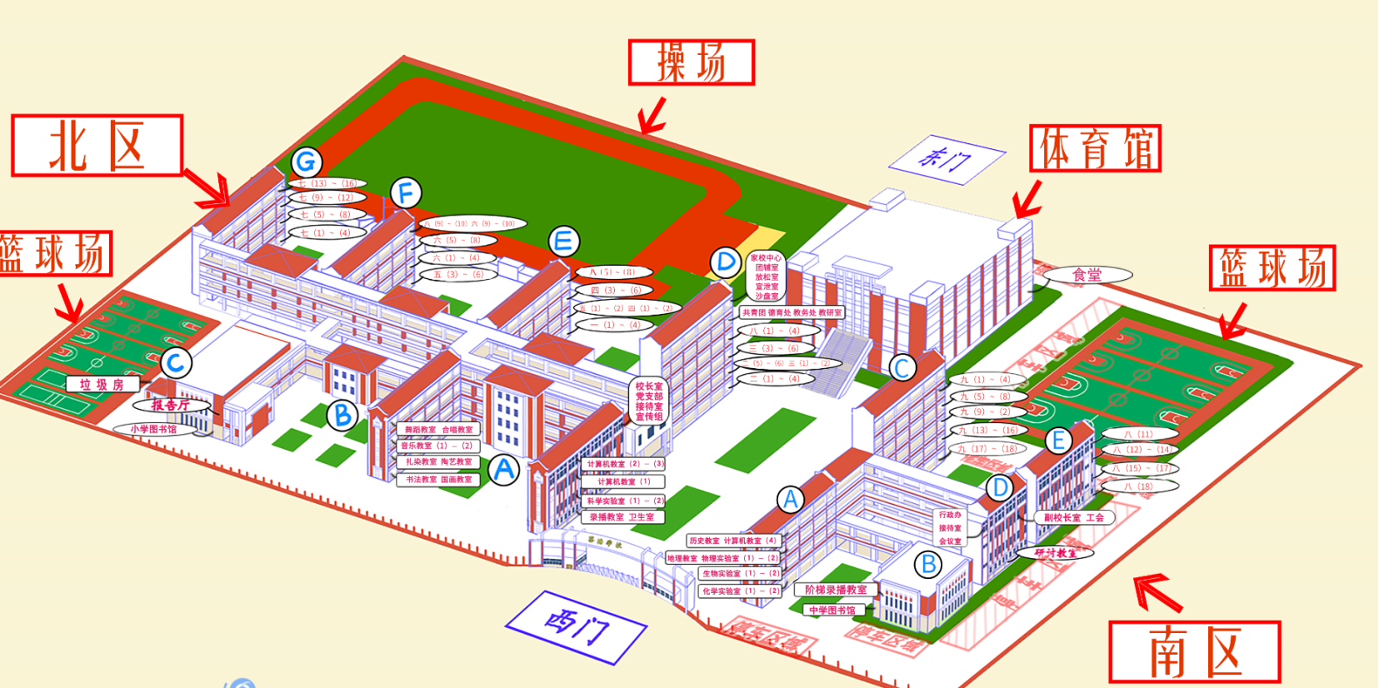

一楼架空层（签到处）

【签到处】
厦门市蔡塘学校西门入口处。

【比赛场地】
厦门市蔡塘学校体育馆。

